Routingtabellen:
- Alles wird in kleinen Paketen verschickt im Internet
- Pakete sind ALLE Informationen. Egal was (Telefonat, Email, Webseite…)
- Pakete werden ähnlich wie ein Brief bei der Post übertragen
  - Man benötigt Inhalt, einen Umschlag, sowie Sender und Empfänger
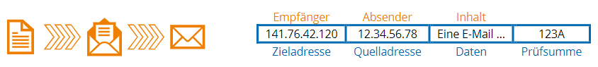
- Die Daten sind der Inhalt des Pakets (Also Email Pakete, Telefon Pakete…)
- Der „Umschlag“ wird Paketrahmen genannt und umschließt die Daten
- Der Rahmen besteht aus:
  - Header am Anfang, welcher vor allem Absender- und Empfängeraddresse enthält und einer Prüfsumme am Ende (Quasi wie eine Vorder- und Rückseite)
- Header kann auch noch weitere wichtige Infos enthalten, z.B. ob das Paket wichtig ist (nützlich bei Videotelefonaten, bei welchem die Pakete schnell von A nach B kommen sollen, damit nichts abgehackt ist)
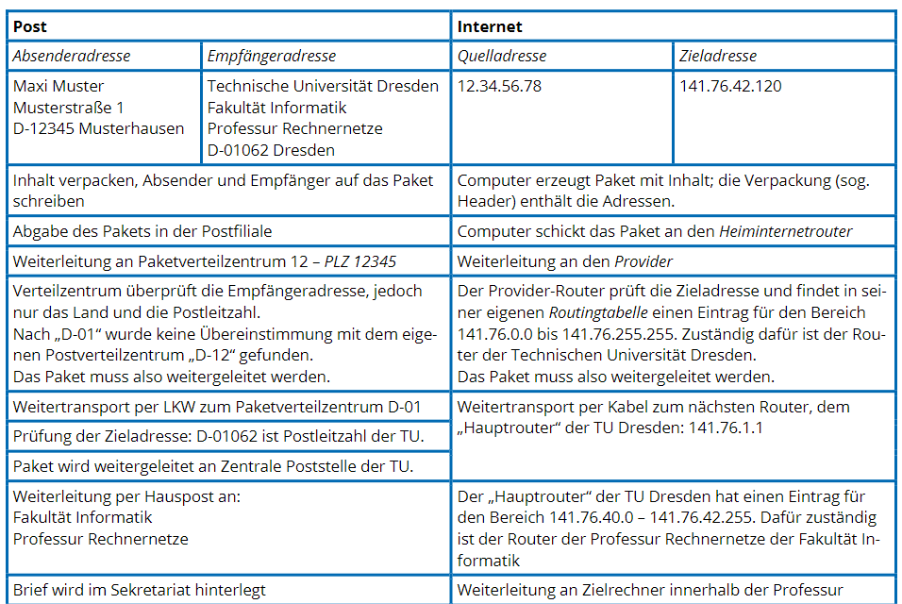
Vergleich von Paketen: Post vs. Internet
Was fällt auf? Woher wissen Post und Internet, wohin sie das Paket leiten müssen, wenn es nicht im eigenen Verteilungsraum ist?
- Es werden Verzeichnisse benötigt. Im Internet ist das die sog. Routingtabelle
Was macht ein Router?
- Nicht alle Geräte sind im Internet miteinander verbunden (also direkt)
- Es gibt viele große und kleine Netzwerke. Z.B. daheim oder in der Schule bzw. Universität, aber auch Internetanbietern
- Router sollen die Netzwerke miteinander verbinden und die Nachrichten zwischen den Netzwerken richtig weiterleiten

Netzadressen:
- Netzwerke haben unterschiedliche Netzadressen, welche einen Bereich von IP-Adressen umfassen. Z.b. 141.76.0.0-141.76.255.255.
- Ein Paket hat immer eine Zieladresse
- Mit Hilfe der Zieladresse und der Netzadresse (also Bereichszuordnungen) kann der Router entscheiden, wo er ein Paket hinschickt, damit es irgendwie zum Ziel kommt
- Diese Infos stehen in der Routingtabelle

Aufbau der Routingtabelle:
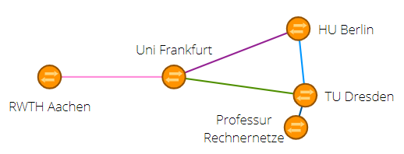
Welche informationen müssen in der Tabelle Gespeichert werden?
- IP Adress-Bereich des jeweiligen Ziels
- IP Adresse des nächsten Routers (= Gateway)
- Weg um Ziel (Ausgang zum Router)
- Gateways sind dabei die Zwischenstellen.
  - Hier im Bsp ist die TU DD mit
RWTH Aachen nur über mehreren
Gateways verbunden

Routingtabelle TU Dresden:
IP-Adress-Bereich | Bis | Router/ Gateway | Ausgang | Name
141.76.40.0 | 141.76.42.255 | 141.76.40.1 | Dunkelblau | Prof. Rechnernetze
141.20.0.0 | 141.20.255.255 | 141.20.1.1 | Hellblau | HU Berlin
141.2.0.0 | 141.2.255.255 | 141.2.1.1 | Grün | Uni Frankfurt
137.226.0.0 | 137.226.255.255 | 141.2.1.1 (Gateway) | Grün | RWTH Aachen

Routingtabellen in echten Routern:
- Router kann die Ausgänge nicht anhand von Kabeln unterscheiden
- Die Netzwerkschnittstellen sind in Realität mit Namen versehen: eth0, eth1, …
  - Eth = Ethernet + eine forlaufende Nummer
  - ROUTINGtabelle (Heißt die Router haben die Tabelle)
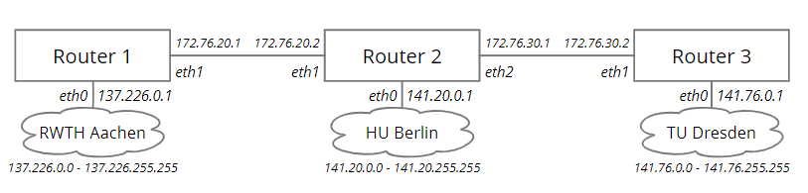
- Jeder Router hat nicht nur mindestens zwei Netzwerkschnittstellen, sondern auch mehrere IP-Adressen: mindestens eine für jede Schnittstelle

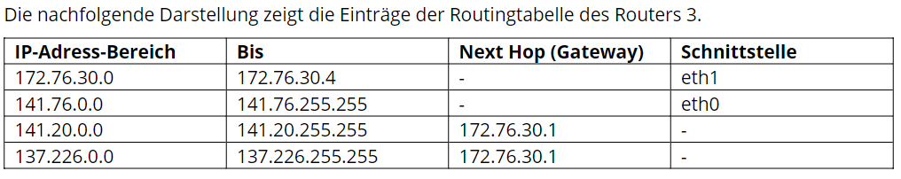

Warum gibt es kein Gateway?
- Jeder Rechner kann über einen einfachen Verteiler direkt erreicht werden (Verteiler = Switch)
- Woher kennt der Router die Schnittstelle, obwohl sie leer sein kann?
- Wenn ein Router einen Gateway hat, ist dieser nicht direkt erreichbar (Heißt es gibt möglicherweise auch keinen Schnittstelleneintrag). Daher muss man die Schnittstelle des Gateways nehmen. Da das Gateway als eigener Zielrouter bereits einen Eintrag besitzt, wird die Schnittstelle des Gateways genutzt.

Routingtabelle für die Obige Abbildung (mit den Wolken) für Router 2
IP-Adress-Bereich | Bis | Next Hop (Gateway) | Schnittstelle
172.76.30.0 | 172.76.30.4 | - | Eth2
172.76.20.0 | 172.76.20.4 | - | Eth1
141.20.0.0 | 141.20.255.255 | - | Eth0
141.76.0.0 | 141.76.255.255 | 172.76.30.2 | -
137.226.0.0 | 137.226.255.255 | 172.76.20.1 | -

- Warum gibt es nicht eine Routingtabelle für alle Router dieser Welt?
  - Es gibt nicht genügend IP-Adressen (Doppelbelegung – muss ein Paket also nach Frankreich oder in die USA?)
  - Tabelle würde viel Platz wegnehmen (Riesiger Datensatz)
  - Wie soll man die Tabelle permanent auf ALLEN Geräten synchronisieren?

